Post social media
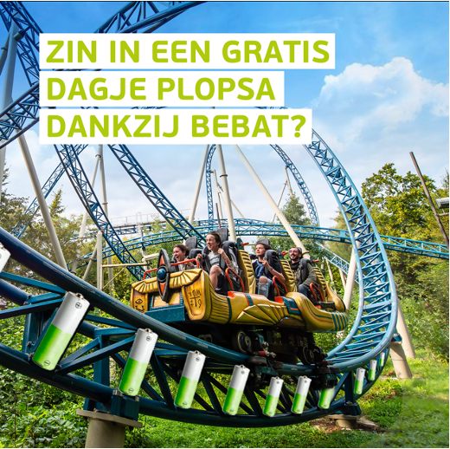

Copy NL:
Of wij gratis naar Plopsa gaan? 🎢 Dat hangt van jullie af! @Bebat geeft ons de kans om deze leuke schooluitstap te winnen. Breng dus massaal je lege batterijen binnen bij het inzamelpunt op onze school en help ons de overwinning te behalen. 💪
Hashtags:
#bebat #batterij #recycleren #duurzaamheid #recyclage #inzamelen #batterijen #schoolwedstrijd #plopsa
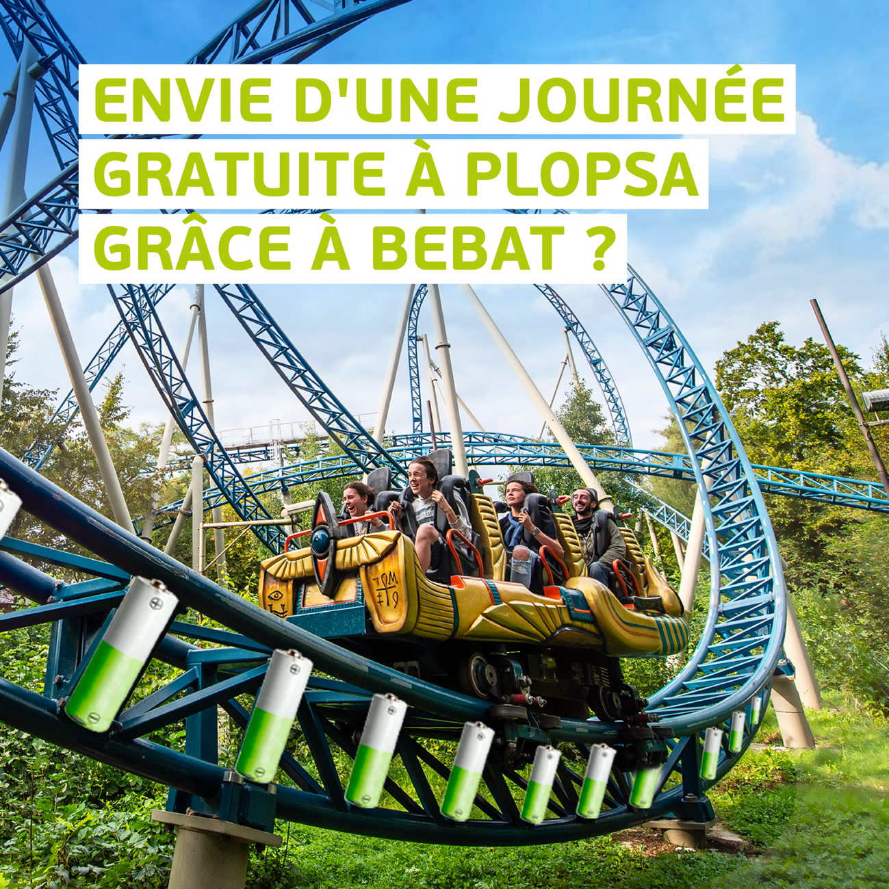

Copy FR:
Une excursion gratuite à Plopsa ? 🎢 Cela dépend de vous ! @Bebat nous donne la chance de gagner cette journée fantastique. Alors, aidez-nous à remporter la victoire en rapportant un maximum de piles et batteries usagées dans le point de collecte de notre école. 💪
Hashtags
#bebat #piles #batteries #durabilite #recyclage #récolter #concoursscolaire #plopsa

